北京印刷学院
教育部高等学校师资培训交流北京中心

关于联合举办“机遇与挑战——普通高校教师教学发展中心建设工作研讨会”的通知

各高校及相关单位：
为贯彻落实《国家中长期教育改革和发展规划纲要(2010-2020）》、《教育部 财政部关于“十二五”期间实施“高等学校本科教学质量与教学改革工程”的意见》和《教育部关于全面提高高等教育质量的若干意见》等文件精神，为更好地加强教师教学发展中心在高校教学工作中的地位和服务意识，搭建全国高校教师教学发展中心工作沟通的机制与平台，并提升教师的专业技能，由北京印刷学院主办、教育部高等学校师资培训交流北京中心协办的“机遇与挑战——普通高校教师教学发展中心建设工作研讨会”定于2014年10月17-20日在北京印刷学院召开。会议将邀请国内知名专家开展主题鲜明的工作坊，并做大会主旨报告，还将围绕完善教师教学发展中心机制，推进教师培训、教学咨询、教学改革与质量评价等工作的常态化、制度化进行相关研讨。现将具体事宜告知如下：
一、会议注册
1.会议费：1800元/人（包括会议注册费、会议资料费、食宿费）；
2.会议同期将公开出版论文集，论文一经录用，还需缴纳版面费600元/篇 (≤5000字)；
3.会务发票委托北京中教文文化发展中心出具。
二、报到、会议时间与地址
1.报到时间：2014年10月17日全天报到，办理入住及领取会议资料；
2.会议时间：2017年10月18-20日。
3.地址：北京印刷学院西校园（大兴区兴盛街南口向北100米）
三、联系方式
会议主页：www.bigc.edu.cn
通信地址与邮编：北京市大兴区兴华大街(二段)1号(102600)
联系电话：孙老师(13718071971)、杨老师(13520677857)、
北京印刷学院教师教学发展中心办公室 陈老师(010-60261593)
四、其他未尽事宜请垂询北京印刷学院教师教学发展中心。

北京印刷学院
教育部高等学校师资培训交流北京中心

2014年 9 月10 日

附件1：乘车路线
本次会议不安排接站，请与会老师自行选择以下路线前往:
1.首都国际机场：乘坐机场大巴至西单下车，转乘地铁4号线（天宫院方向）至清源路下，由A口出，沿清源路向西步行800米至兴盛街右转100米即到北京印刷学院西校园。
2.北京南站：乘地铁4号线（天宫院方向）至清源路下，由A口出，后面路线同上。
3.北京站：乘坐地铁2号线（外环）至宣武门转乘地铁4号线（天宫院方向）至清源路下，由A口出，后面路线同上。
4.北京西站：乘坐地铁9号线（郭公庄方向）至六里桥下，转乘地铁10号线（外环）角门西下车，再转乘地铁4号线（天宫院方向）至清源路下，由A口出，后面路线同上。
注：地铁清源路站A口有集中接待站，可定时把参会人员送至接待地点。
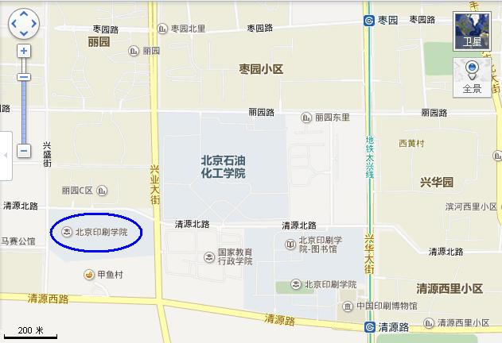

注：上图中蓝色椭圆处为本次会议接待地点。

附件2：
会 议 日 程
日期 | 时 间 | 会 议 内 容 | 负责或主持人
10月  17日 | 全天 | 安排报到、办理住宿、领取资料等 | 会务组
10月  18日 | 上午  8：30-9:30 | 北京印刷学院校领导致辞、讲话 | 雷京
10月  18日 | 上午  9:30-11:30 | 主题报告：教师发展中心的内涵建设与作用的发挥  报告人： 周玲教授 北京理工大学教师教学发展中心 | 杨丽珍
10月  18日 | 下午  14:00-15:00 | 主题报告：教学发展项目的开发、设计与实施  主持人：邢磊教授 上海交通大学教师教学发展中心 | 杨丽珍
10月  18日 | 下午  15:00-16:30 | 工作坊： 学习动机：4种因素与33条策略  主持人：邢磊教授 上海交通大学教师教学发展中心 | 杨丽珍
10月  19日 | 上午  9：00-10:30 | 专题报告：“慕课”与“微课”等创新教学模式下的教师与教学  报告人：赵国栋教授 北京大学 | 姜东升
10月  19日 | 上午  10：30-11:30 | 专题报告：北京印刷学院教师教学发展中心模式与具体工作开展  报告人：杨丽珍教授 北京印刷学院教师发展中心主任 | 姜东升
10月  19日 | 下午  14：00-15:30 | 专题报告：先进的教学理念与教师专业技能提升  报告人：申永胜教授（首届国家级教学名师） 清华大学 | 张书勤
10月  19日 | 下午  15：30-16:30 | 分组交流讨论 | 孙玉秋
10月20日 | 会议结束，考察或返程 |  | 会务组

附件：
附录3：

“机遇与挑战——普通高校教师教学发展中心建设工作研讨会” 回执
姓名 |  | 职务
电话 |  | 传真
Email |  | 手机

单位名称

地址

邮编

是否需要独住

是否参加参观考察

（备注）
请将回执于14年10月8号日前返回至：（E-Mail、传真或邮寄）
E-mail：jsfzzx@bigc.edu.cn

北京市大兴区兴华大街(二段)1号北京印刷学院教师教学发展中心(邮编：102600)
联系人及电话：孙老师(13718071971)、杨老师(13520677857)、陈老师(010-60261593)

